>>>>>>>>>>>>>>>>>>>>>>>>>>>>>>>>树<<<<<<<<<<<<<<<<<<<<<<<<<<<<<
【1】定义：n个结点的有限集合。
*有且仅有一个根结点；
*除根结点以外，其余结点可分为互不相交的树，即子树；
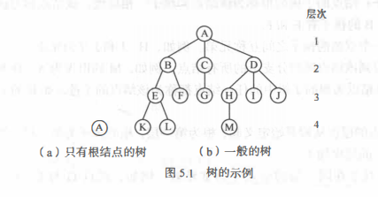

【2】术语
*结点的度：结点拥有的子树个数。
*树的度：Max(结点的度)。
*叶子：度=0的结点。
*双亲和孩子：父结点、子节点。
*层次：从根开始，逐层+1。
*树的深度：Max(结点层次);

>>>>>>>>>>>>>>>>>>>>>>>>>>>>>>>>二叉树<<<<<<<<<<<<<<<<<<<<<<<<<<<<<
【1】定义：结点度 <= 2的树，有左右子树，次序不能颠倒。
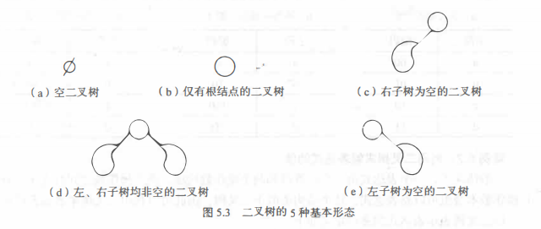

【2】案例：
*数据压缩问题
*求解表达式的值

【3】类型定义
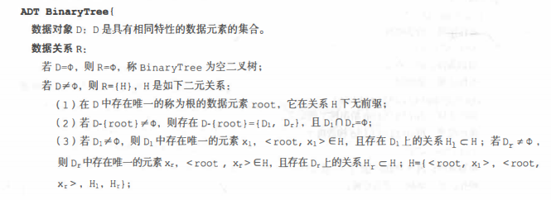
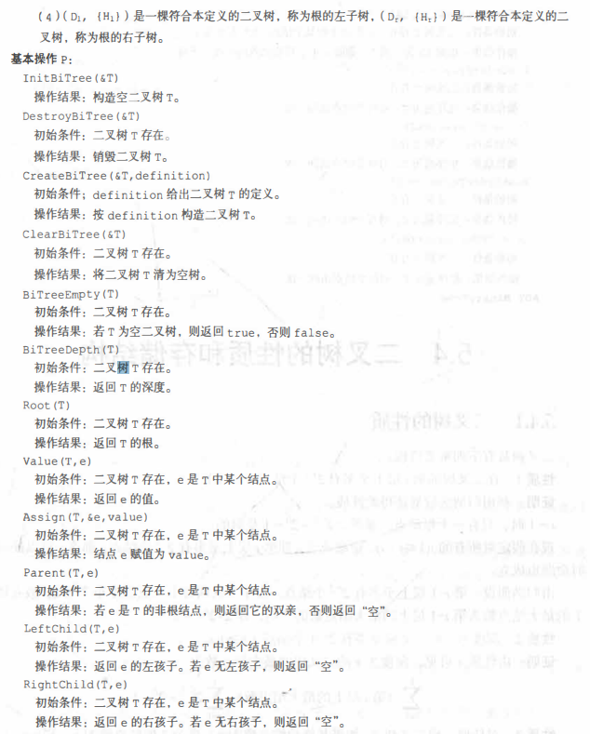
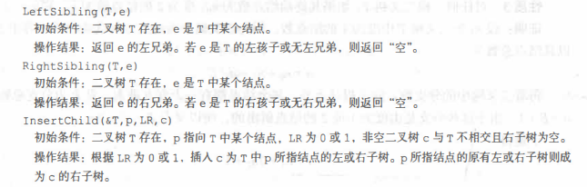
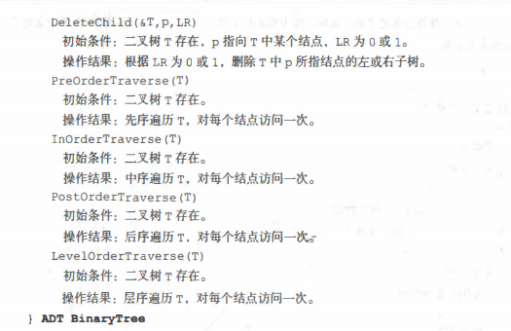

【3】性质
性质1：
在二叉树的第i层上至多有2^(i-l) 个结点（i>=1)。
性质2：
深度为K的二叉树至多有2^k-1个结点 (k>=1)。
性质3：
对任何一棵二叉树T, 如果其叶子结点数为n0，度为2的结点数为n2,则n0=n2+1。
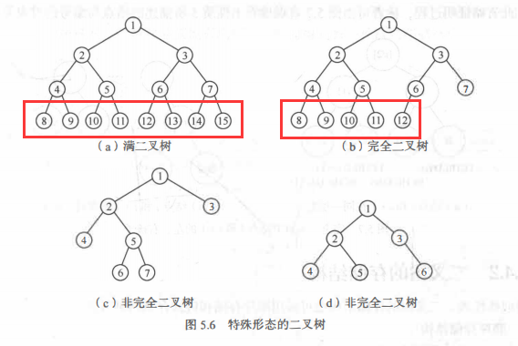
性质4：
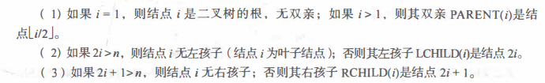

【4】存储结构
1.顺序存储
使用数组，形成逻辑上的二叉树。

2.链式存储
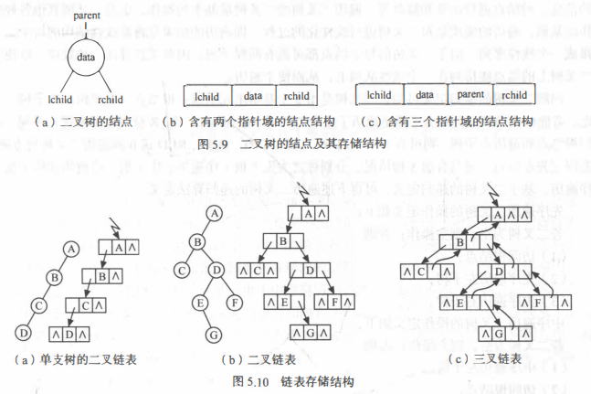
基本操作：
遍历二叉树（递归、非递归）：前序、中序、后序
创建二叉树（调用遍历算法进行创建）
复制二叉树（调用遍历算法进行创建）
计算二叉树深度（调用遍历算法进行创建）
统计二叉树结点个数（调用遍历算法进行创建）

【5】线索二叉树
将链式二叉树结构通过遍历线性化：
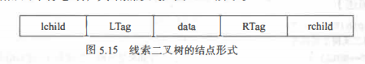
基本操作：
构造线索二叉树
遍历线索二叉树

>>>>>>>>>>>>>>>>>>>>>>>>>>>>>>>>树和森林<<<<<<<<<<<<<<<<<<<<<<<<<<<<<
【1】定义：有多个根结点的树集合。

>>>>>>>>>>>>>>>>>>>>>>>>>>>>>>>>哈夫曼树<<<<<<<<<<<<<<<<<<<<<<<<<<<<<
【1】定义：又称最优树，是带权路径长度最短的树。

【2】术语
*路径：一个结点到另一个结点的路径。
*路径长度：路径上的分支数目。
*树的路径长度：从树根到每一个结点的路径长度之和。
*权：给结点一个值，或者给边一个值。
*结点的带权路径长度：该结点到树根之间路径长度*结点上的权。
*树的带权路径长度：所有叶子结点的带权路径长度之和。
*哈夫曼树：WPL（带权路径长度）最小的二叉树。
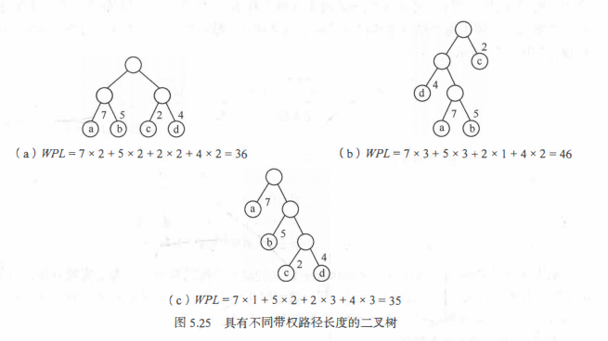

【3】基本操作
1构造哈夫曼树
2.获取哈夫曼编码

